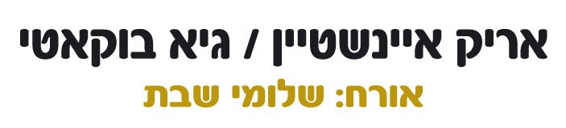


"כשתחזור" שיר חדש של אריק איינשטיין אשר נכתב בעקבות מפגש בין אימו של החייל הנעדר גיא חבר לאריק ובוקאטי. המפגש עורר בבוקאטי מחשבות ותחושות על ההמתנה של אם לבנה בעולם אדיש:
"אמא שלך חזקה לא בוכה, היא שומרת לך את החום בבטנה...כשתחזור...תפשיר את ליבה שקפא, כשתחזור זה יהיה היום שבשבילו היא נולדה..."

השיר נכתב והולחן ע"י גיא בוקאטי והנו פרי המשך שיתוף הפעולה בין השניים שהחל באלבומם האחרון "כל הטוב שבעולם".

בשיר מתארח בקולות שלומי שבת.

"כשתחזור" הוא אחד משני שירים חדשים אשר יכללו באלבום האוסף "בגללך" – אוסף שירי האהבה של אריק איינשטיין, אשר ייראה אור בשבועות הקרובים.

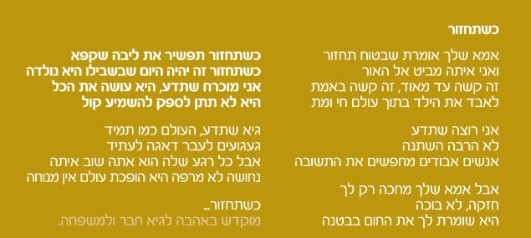

לפרטים נוספים: מיטל אהרוני: 03-6909834

